Историко-краеведческий исследовательский очно-заочный конкурс
для обучающихся 5-7 классов
«Наследники-хранители»

Сборник сочинений

Воронцовский филиал МОУ Плоскошская СОШ
д. Уварово
2013 год

Слово редактора

На Руси всегда знали, что труд – это основа, стержень всего. А труд землепашца и сеятеля считался воистину священным. Ни один человек, ни один народ, ни одна страна не может обходиться без хлеба. Говорят: не смотри на небо – там нет хлеба, а к земле ниже – к хлебу ближе. Истинная красота земледельческого труда неброска, незаметна равнодушному взгляду. Может быть поэтому в наше время утратился престиж крестьянского труда, а мы разучились гордиться трудовыми достижениями своих предков да и ныне живущих тружеников села. Душевная стойкость многих из них, истинных земледельцев, животноводов, не имеет границ.
В сборнике представлены работы сельских школьников. Им ли не знать всё о деревенском труде?! Этим детям уже известно, сколько стараний нужно приложить, чтобы вырастить морковь или лук на грядке. Они знают, что кружка молока будет стоять на столе, если родители проведут весь день в хозяйственных заботах. Эти ребята уже умеют трудиться и ценить труд. Но даже они не могли скрыть удивление и восторг, когда рассказывали о своих бабушках – знатных доярках, ветеранах труда. Работая над этими сочинениями, ребята сделали важное открытие: «Славен человек труда!» Среди героев детских повествований нет сельских специалистов или руководителей. Их трудовая деятельность не отмечена какими-то государственными наградами. Но жизнь и самоотверженный труд этих женщин несомненно являются исключительным примером не только для детей и внуков, но и для всего подрастающего поколения. Когда читаешь строки, в которых дети прославляют трудовую жизнь своих предков, становится ясно – как бы трудно не жилось сейчас в России, ничего не может произойти с ней, пока в детях живёт чувство сопричастности к истории и ответственности за будущее малой Родины.

Вера Михайлова

Лена Ершова, 12 лет

Славен человек труда… Как верны эти слова! Чем может по-настоящему славится человек? Только делами, тем трудом, который он выполняет на благо Родины. Кто-то ежедневно входит в больничную палату или в операционную, кто-то в школьный класс, кто-то садится за штурвал самолёта или просто за руль автомобиля. «Все профессии важны, все профессии нужны»!
А я хочу рассказать о профессии своей бабушки. Её зовут Ершова Людмила Алексеевна. Она родилась в деревне, а когда окончила школу, поехала работать в город, но её тянуло на Родину, и бабушка вернулась домой, в деревню Краснодубье Торопецкого района Тверской области. Пошла она работать дояркой.
Слово доярка пришло к нам из Индии. Означает оно «нянька», «кормилица». Хорошее и верное это слово. Если бы не догадались женщины ещё в давние времена доить коз и коров — не стояли бы на нашем столе масло, сыр, творог. Не стояла бы на столе и кружка с молоком. Эта профессия связана с землёй и с животными. Рабочий день доярки начинается в 5 утра. Много забот у доярок. Надо почистить и напоить коров, три раза в день подоить, а перед дойкой чисто помыть каждой буренке вымя. Нужна большая сноровка, наблюдательность, ведь у каждой бурёнки свой нрав, свой аппетит. На ферме у доярок есть помощники: автопоилки, автокормушки, электрические доильные машины. Гуськом входят коровы в помещение, встают у кормушек. Доярки аккуратно надевают коровам на вымя аппараты, гудят моторы. И пока коровы «завтракают», «обедают» и «ужинают», молоко течёт по трубам в баки.
Иногда бабушке приходилось доить коров вручную, присев на скамеечку. А в группе бывало до тридцати коров! К концу работы руки у бабушки немели, будто перетащили сотни килограммов груза. Мне она рассказывала: «У каждой коровы свой характер, с каждой надо найти общий язык. Лишний раз буренку лучше не злить. Взволнованная корова дает в два раза меньше молока. Чтобы быть дояркой, нужно быть добрым и терпеливым человеком. Нужно любить животных». Моя бабушка именно такая!
Бабушка проработала дояркой до самой пенсии. Ей приходилось очень нелегко. Каждый день вставала засветло, даже не утром, а ночью. Ферма, где ждали её питомцы, находилась в двух километрах от дома. Бабушка добиралась туда пешком. Каждый день! В любую погоду! При любом самочувствии! Но она никогда не жаловалась на трудности и не знала слово «отдых». Такой труд – настоящий подвиг! Бабушка имеет много грамот и поощрений. Ей присвоено звание «Ветеран труда».
У бабушки и дома было немало работы. Она вырастила шестерых детей, награждена орденом « Материнской славы» и орденом «Слава матери».
Я люблю свою бабушку. Я горжусь ею, потому что она настоящий русский человек, на котором держится земля.

Ершова Людмила Алексеевна
Труженица сельского хозяйства более тридцати лет

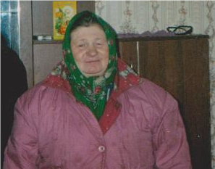

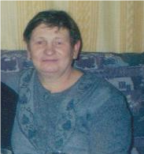

… Да разве ж об этом расскажешь –
В какие ты годы жила!
Какая безмерная тяжесть
На женские плечи легла!..

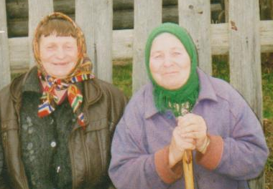

Мои бабушка и прабабушка

Лиза Большакова, 11 лет

Я живу в самом отдалённом уголке Тверской области. Как же красив и богат мой родной край! Волшебный лес, раздольные поля, речка с крутыми берегами, по которым раскинулись деревни, а на самом крутом склоне в реку смотрится пятиглавый собор. Красота! Но недавно я поняла, что главным достоянием моей малой родины являются люди. Люди труда! Это они украшают родной край, это они были и остаются героями нашего времени. А труженики села - поистине настоящие герои!
Моя мама - сельский учитель, папа – работник леса, моя тётя - продавец в сельском магазине, другая тётя - сельский врач. Все они своим ежедневным трудом служат Родине. Я точно знаю, что служение это нелёгкое.
Но есть в нашей семье человек, чей труд не сравним ни с каким другим. Это моя бабушка, Большакова Валентина Петровна. Всю свою жизнь она трудилась в сельском хозяйстве, в самой сложной её отрасли - животноводстве. Моя бабушка- доярка с многолетним стажем! Кто имеет хотя бы небольшое отношение к этой профессии, знает что это такое. Я тоже знаю об этом не понаслышке. Ведь бабушка - моя лучшая подруга, и наше с ней любимое занятие - болтать по душам. Больше всего я люблю, когда она рассказывает о своей жизни.
Родилась бабушка 3 января 1941 года в деревне Княжово Торопецкого района. Её отец ушёл на войну, когда она была совсем маленькой. С братьями и сёстрами ей приходилось во всём помогать маме. Весной с другими детьми бабушка на быках возила навоз из скотных дворов на колхозные поля, помогала во время сенокоса и уборки урожая. Тяжёлый крестьянский труд знаком ей с малых лет. Бабушка вспоминает: «Наступал учебный год, и мы шли в школу. Каждый день за десять километров, через малые ручьи и большую реку. Порой приходилось переправляться в челне или на пароме. Все трудности преодолевали легко, учились с удовольствием.» Наверное, тогда и зародилась в бабушкином характере любовь к труду, которую она сумела привить и детям, и внукам.
К сожалению, бабушка закончила только семь классов. Время было трудное, пришлось идти работать в колхоз. Однажды бабушку отправили на ферму подменить заболевшую доярку на один день. Но ей так понравилось доить коров, общаться с ними, что она осталась и проработала дояркой много лет. Конечно, были и трудности. Бабушка вспоминает: «Вставать приходилось очень рано. В группе было по двадцать пять и больше коров. Самые тяжёлые дни – это отёлы. Трудно раздаивать коров, выхаживать телят. Бывало, приходилось ухаживать за быками. А это сопряжено с опасностью. Многие работы выполняли вручную: раздавали корм, чистили двор, часто доили руками». Бабушка всегда была в числе лучших доярок. Она получала за свой труд какие-то поощрения и грамоты. Но мне кажется, что такие труженики как моя бабушка достойны наивысших наград.
Я очень горжусь своей бабушкой! Она и сейчас продолжает трудиться: ведёт домашнее хозяйство, воспитывает внуков и никогда не унывает. А объясняет это просто: «Мне некогда!»

Большакова Валентина Петровна
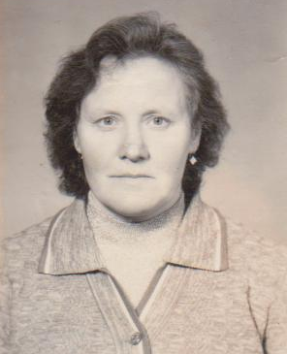
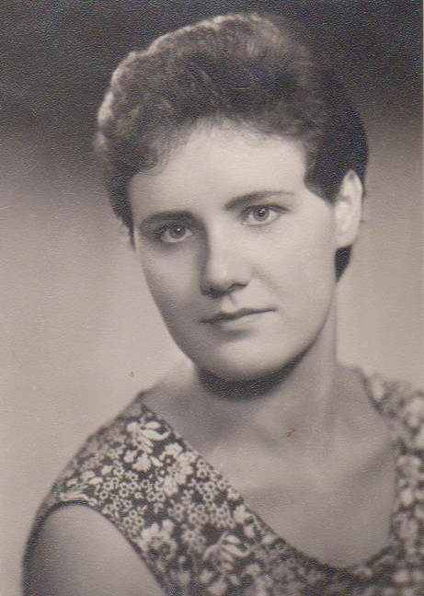
Труженица сельского хозяйства более тридцати лет

Труженица и красавица!

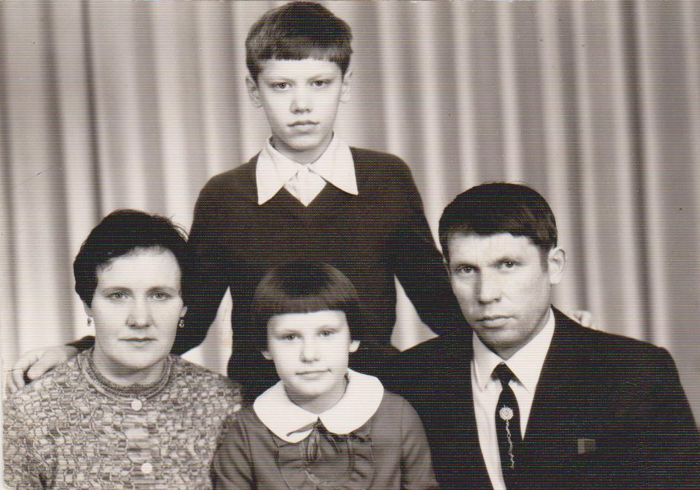

Бабушка в кругу семьи

Даша Бойцова, 11 лет

Однажды накануне женского праздника учительница литературы прочитала нам стихотворение. В память врезались строки:
Есть женщины, что всех себя до капли
Без сожаления отдают.
Ключи добра в их душах не иссякли
И светлыми фонтанчиками бьют.
Это про мою бабушку! Всё точно, каждое слово про неё!
Волкова Антонина Михайловна… Моя бабуля… Хотя слово « бабушка» совсем не про неё. Это удивительный человек! Она никогда не бывает в плохом настроении, не брюзжит и не жалуется на болезни, умеет радоваться каждому новому дню. Бабуля – главный человек в нашей семье. Её любят и уважают соседи и односельчане. Она очень весёлый и жизнерадостный человек. Но меня в моей бабушке всегда восхищали её трудолюбие и невероятная работоспособность. Ей присвоено заслуженное звание «Ветеран труда». «Славная труженица!»- это про бабушку.
Много лет Волкова Антонина Михайловна работала дояркой. Это очень трудная и ответственная работа. Вставать приходилось очень рано, в 3- 4 часа утра. Животноводческая ферма, где работала бабушка, находилась в трёх километрах от дома. Доярки ходили на работу пешком! Три раза в день, в любую погоду: в снег, в дождь, в грязь – бабушка шла к своим любимым питомцам. По-другому она просто не умеет. Ведь коровам и телятам не объяснишь, что сегодня плохая дорога или заболела доярка. Даже в праздники бабушка работала! В её группе всегда было много коров. Всех бабушка любила, знала по кличкам, по характеру и повадкам. Животные отвечали ей той же любовью. Наверное, поэтому у бабушки были самые высокие показатели надоев молока. С волнением она вспоминает самые тяжёлые дни в своей работе, когда наступало время отёлов. У коров бывали тяжёлые роды, иногда даже не удавалось спасти животное. Как бабушка переживала! Ухаживала за телятами как за маленькими детьми, пропадала на ферме целыми днями. Зимой доярки сами кормили и поили коров. Летом, в жару, бывало трудно доить и просто находиться на ферме. Это тяжёлый физический труд. Но бабушка никогда не унывала, всегда трудилась на совесть, с душой, потому что любила свою работу. Впрочем, всё, за что берётся, она делает с любовью.
Бабушка вырастила четверых детей, а теперь воспитывает внуков. Все любят её за неунывающий характер, за доброту, за умение ладить с людьми.
Она ведёт активный образ жизни, занимается домом, хозяйством, выращивает цветы. А как она поёт!
Говорят, что многие с грустью смотрят на ушедшие годы. Но только не моя бабушка! Она точно знает, что её жизнь наполнена трудовыми свершениями и добрыми делами на благо другим.

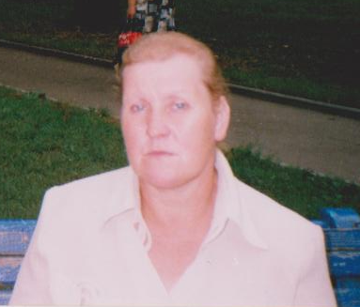

Волкова
Антонина Михайловна
Труженица сельского хозяйства
более тридцати лет

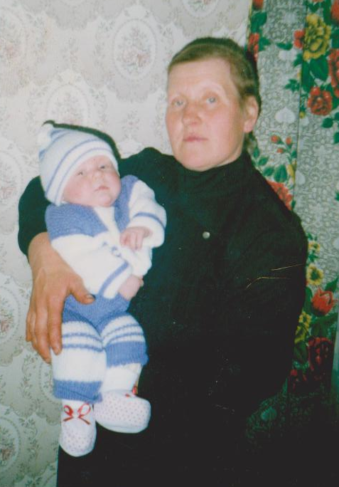
Прошёл ты долгий и нелёгкий путь,
Теперь уже не грех и отдохнуть,
Да только сердце беспокойное в груди
Стучит, как в юности: «Мужайся и иди!»

Бабушка и я

Славен человек труда

Главный редактор и составитель
Вера Михайловна Михайлова, учитель русского языка и
литературы
Редакционная коллегия
Даша Бойцова, 5 класс
Лена Ершова, 6 класс
Лиза Большакова, 5 класс

Дизайн
Вера Михайловна Михайлова, учитель русского языка и
литературы
Компьютерная вёрстка
Марина Владимировна Ершова, учитель информатики

Дата выпуска: 4.04.2013
Адрес редакции: Торопецкий район,
д. Уварово

